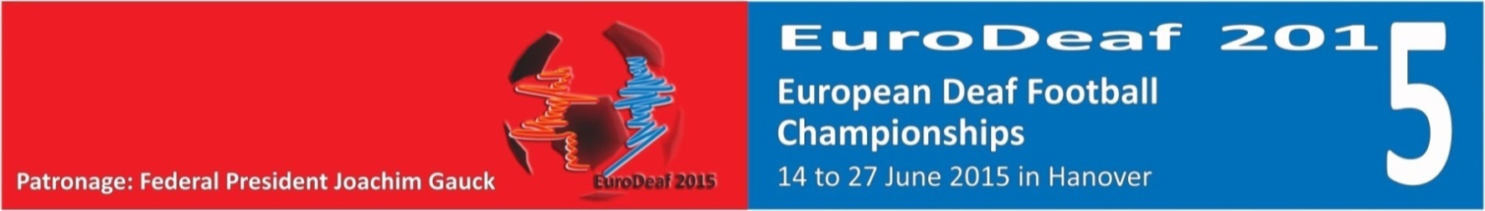

Die Fußball Europameisterschaften der Gehörlosen (Männer und Frauen) 2015
vom 14. bis 27. Juni 2015 in Hannover
B E W E R B U NG S B O G E N
Bitte schicke deine Bewerbung bis zum 30. März 2015 an: Anne Köster a.koester@dg-sv.de
Du kannst ihn auch unter http://www.eurodeaf2015.eu/information.php?lang=de herunterladen und am PC ausfüllen.

persönliche Daten
Name, Vorname |  | Geburtsdatum
Straße |  | PLZ und Wohnort
Telefon |  | Mobil
E-Mail |  | Konfektionsgröße
Beruf

Einsatzzeitmöglichkeit:
Zeitraum
Mein Einsatz ist möglich für den gesamten Zeitraum – 13. bis 28. Juni 2015
Mein Einsatz ist möglich |  | von bis

Ortskenntnisse von Hannover
sehr gut
wenig
keine

Fußballkenntnisse
sehr gut
wenig
keine

Fremdsprachenkenntnisse
Gebärdensprache
Fremdsprache – welche?
keine

gewünschte Volunteer-Job, du kannst dich bei mehreren Bereichen eintragen
bei Kommunikation und Mannschaftsbetreuung
im Stadion
beim Transport (bereits ab 12. Juni)
bei Presse- und Medienarbeit
im Wettkampfbüro

Hast du in dem Bereich, in dem du gerne eingesetzt werden möchtest, schon einmal gearbeitet, eine Ausbildung, Erfahrung? Wenn ja, welche?

Im April oder Mai 2015 wird in der Akademie des Sports in Hannover ein Einführungsseminar stattfinden.

^{Ort & Datum} |  | ^{Unterschrift}

!Danke für deine Bewerbung!
Deutscher Gehörlosen-Sportverband
Tenderweg 9
45141 Essen
0201 8141712
www.dg-sv.de

